작성자 : 곽우진

엔가든 게임 기획서  
앨범 콘텐츠 기획서

|  |  |  |
| --- | --- | --- |
| 날짜 | 작성 내용 | 비고 |
|  |  |  |

## ✓ 히스토리

|  |  |  |
| --- | --- | --- |
| **날짜** | **변경 내용** | **작성자** |
| 2023.09.14 | * 초안 작성 | 곽우진 |
| 2023.09.17 | * 세부 내용 추가 | 곽우진 |
| 2023.09.22 | * 문서 순서 정리 | 곽우진 |
| 2023.10.07 | * 예외처리 추가 작성 | 곽우진 |

## **목차**

1. **개요**
   1. 콘텐츠 정보
   2. 콘텐츠 의도
2. **앨범 UI**

2-1. 게임 UI

2-2. 플로우 차트

1. **이미지 확대 UI**

2-1. 게임 UI

2-2. 플로우 차트

1. **SNS**

3-1. 게임 UI

3-2. UI 상세 설명

3-3. 플로우 차트

**5. 디자인 레퍼런스**

# **개요**

## **개요**

* 해당 문서는 [WWW]의 UI 상세 내용을 담은 문서이다.
* 해당 문서는 게임 내 앨범에 필요한 UI 레이아웃, 시스템에 관련한 내용을 담았다.
* 기본적으로 [WWW]은 PC에서 진행된다.
* 기본적인 화면 비율은 1920X1080으로 가정한다.

## **콘텐츠 정보**

* 앨범 시스템

## **콘텐츠 의도**

* 그림의 생성 및 저장을 통한 유저의 게임 참여 촉진
* 그림 SNS 공유를 통한 홍보 효과 기대
* 커뮤니티 내 유저 간 그림 공유에 의한 소통 촉진

# **앨범 UI**

## **게임 UI**

|  |  |
| --- | --- |
| 1 | 상하 안내 이미지 |
| 2 | 저장 이미지 |
| 3 | 앨범 선택 버튼 |
| 4 | 안내 텍스트 |

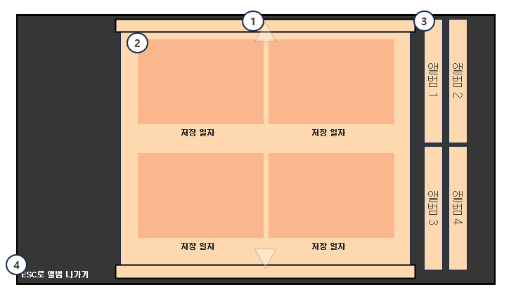

* 1. **UI 설명**
* 타이틀 UI의 ‘앨범’ 버튼을 통해 진입
* 진입 시, 가장 최근 작성된 앨범 출력
* 게임 중 이미지를 저장하면 앨범에 저장되어 확인 가능
* 앨범 당 이미지 수가 20개로 제한
* 추후 상점을 통해 구매함으로써 앨범의 개수 증가
  1. **조작키**

|  |  |
| --- | --- |
| **ESC키** | 앨범 나가기 (타이틀 UI 이동) |
| **마우스 클릭** | 저장 이미지 확대 / 앨범 변경 |
| **마우스 스크롤** | 이미지 위 / 아래 확인 |

* 1. **상세 설명**

1. **상하 안내 이미지**

- 현재 마우스 스크롤을 통해 상하 이동하고 있음을 안내

1. **저장 이미지**

- 현재까지 해당 유저가 앨범에 저장한 이미지 출력

1. **앨범 선택 버튼**

- 클릭하여 다른 앨범 확인

1. **안내 텍스트**

- ESC를 통한 앨범 나가기 기능 안내

1. **예외처리**
   1. **앨범이 3개 이하일 경우**
      1. 우측 상, 하단 각각 2개로 배열
   2. **앨범이 4개 이상일 경우**
      1. 각 층에 2개로 배열해 하단은 마우스 스크롤을 통한 확인이 가능하도록 한다
   3. **다른 앨범을 보던 중 강제 종료되었을 경우**
      1. 재진입 시, 가장 최근 앨범을 출력하도록 한다

## **플로우 차트**

|  |
| --- |
|  |

# **이미지 확대 UI**

## **게임 UI**

|  |  |
| --- | --- |
| 1 | 확대 이미지 |
| 2 | 이미지 공유 오브젝트 |
| 3 | 공유 사이트 버튼 |
| 4 | 안내 텍스트 |

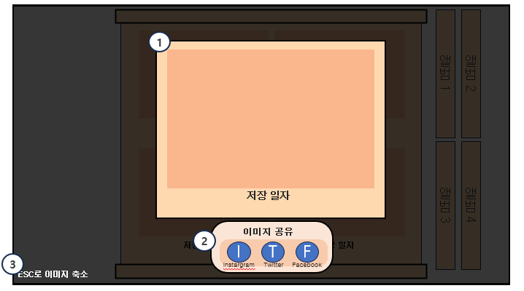

## **UI 설명**

* 이미지 확대 뷰

## **조작키**

|  |  |
| --- | --- |
| **ESC키** | 확대 이미지 축소 |
| **마우스 클릭** | 확대 이미지 축소  SNS 공유 |

## **상세 설명**

1. **확대 이미지**

- 기존 이미지의 150% 확대 이미지

- 화면 정중앙에 출력

1. **공유 사이트 버튼**

- 버튼 4개

- 좌측부터 Gmail, Instargram, Twitter, Facebook을 나타냄

- 아이콘 하단에 해당 아이콘 텍스트 출력

1. **안내 텍스트**

- ESC를 통한 이미지 축소 기능 안내

## **플로우 차트**

|  |
| --- |
|  |

# **4. SNS 상세 팝업**

## **팝업 창 UI**

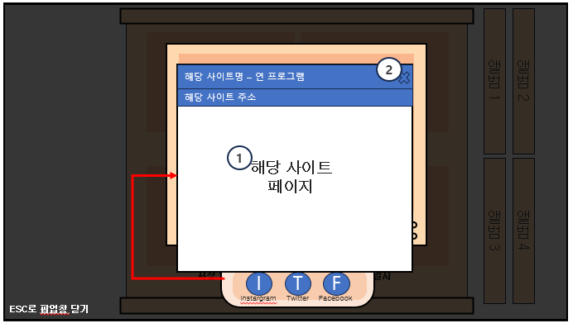

## **UI 설명**

* + - * 인터넷 팝업창을 이용한 이미지 공유
      * 팝업 창 UI 비활성화 방법 : ESC / 나가기 버튼 클릭
      * 로그인/이미지 공유의 기능을 해당 게시판 팝업창에서 해결하도록 한다

## **조작키**

|  |  |
| --- | --- |
| **ESC키** | 팝업 창 UI 비활성화 |
| **화면 바깥 마우스 클릭** |

## **상세설명**

1. **사이트 페이지**

- 버튼에 맞는 사이트 페이지 출력

1. **나가기 버튼**

- 버튼 클릭 시 UI 비활성화

1. **예외처리**
   1. **사이트 내 게시물 작성 중 게임이 종료되었을 때**
      1. 작성 중이던 게시물 작성 취소
   2. **사이트 연결 시 인터넷이 원활하지 않을 때**
      1. 10초 대기 후 ‘인터넷 연결이 원활하지 않습니다’라는 팝업 창 출력
      2. 출력 후 SNS 상세 팝업 종료

## **플로우 차트**

|  |
| --- |
|  |

**5. 디자인 레퍼런스**



* 파피루스(두루마리) 디자인
* 위에서 아래 방향으로 펼침